Одним из героев, защищавших Ленинград является Иван Лапшов.
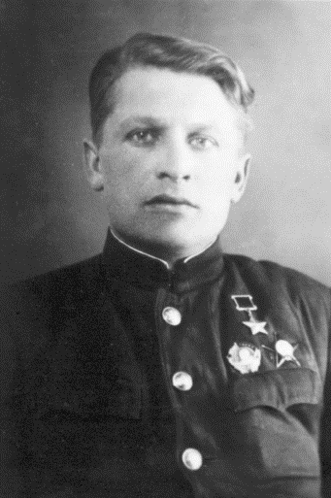
К январю 1943 года сержант Иван Лапшов был старшиной роты 342-го стрелкового полка 136-й стрелковой дивизии 67-й армии Ленинградского фронта.

Во время прорыва блокады Ленинграда, 12 января 1943 года, Лапшов во главе группы солдат одним броском пересек Неву; затем забросил наверх, на проволочные заграждения, веревку и подтянулся по ней.
Пока бойцы поднимались по привязанной к веревке лестнице, Лапшов топором рубил проволоку. Прорубив проход, в числе первых ворвался в немецкую траншею, захватил блиндаж, уничтожив несколько солдат и офицеров, еще 15 — взял в плен.

- 10 февраля 1943 г. гвардии сержант И.А. Лапшов был удостоен звания Героя Советского Союза.
- Как все события — от начала боёв до полного освобождения — показывают, что блокада не сломила город, а его защитники продолжали бороться? Приведи один-два примера из буклета.

- Объясни, как ты думаешь, какие чувства пришлось преодолеть бойцам и простым жителям, которые работали на заводах? Какая сила им помогала?

- Пользуясь изученной информацией, создай памятную открытку ветерану к годовщине снятия блокады.


Дорогой друг! Истории, которые ты сегодня узнал, — это часть огромной и важной летописи нашей Родины. Блокада Ленинграда показала, что самое ценное — это жизнь, стойкость и доброта людей.

Помни: изучать историю — это не просто запоминать даты. Это узнавать о силе, которая живёт в людях, и о том, как важно эту силу, мужество и доброту сохранять в себе. Ты — наследник этой великой памяти. Береги её, узнавай новое и гордись своей страной!
Город-герой
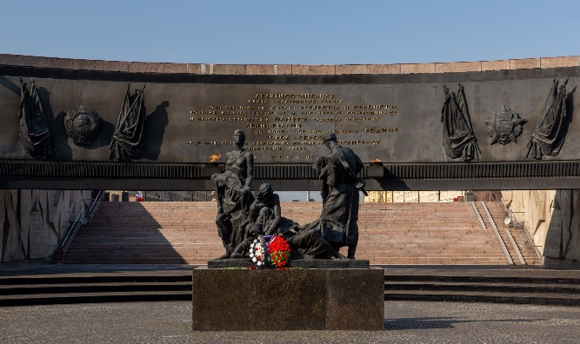
ЛЕНИНГРАД

Дорогой друг, перед тобой не простой буклет. Он перенесёт тебя в один из самых великих и трудных моментов истории нашей страны. Это — ключ, который отопрёт дверь в город-герой Ленинград. Зачем нужен этот буклет?
Он поможет тебе увидеть и понять то, что не умещается в коротких строчках учебника. Ты не только узнаешь, сколько дней длилась блокада, но и почувствуешь, каково это — быть в осаждённом городе. Ты узнаешь о людях, которые, несмотря на холод, голод и бомбёжки, продолжали учиться, работать, спасать памятники, играть музыку и верить в Победу.
Эти истории — про людей, похожих на нас. Прочитай — и ты поймёшь, откуда берётся настоящая сила. Готов стать хранителем этой памяти?
Автор: Терещенкова Мария
Ожесточённые бои на подступах к Ленинграду начались 10 июля 1941 года.
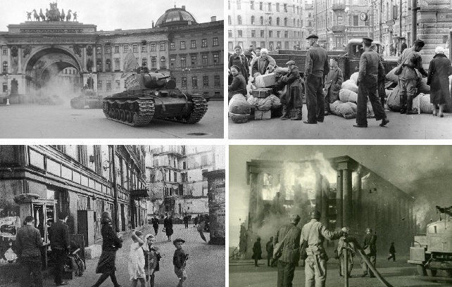
Численное превосходство изначально было на стороне противника. В результате Ленинград был блокирован.
Начался отсчёт трагической истории 872-дневной блокады и осады города, продолжавшейся до января 1944 года.
- Жертвами организованного фашистами голода стали более 650 тысяч жителей. Несмотря на голод и непрерывные артиллерийские обстрелы врага, более 500 тысяч ленинградцев выходили на работы по строительству оборонительных сооружений.
Ценой здоровья и жизни мужественные ленинградцы изготовили для фронта огромное количество техники и орудий.
Прорыв блокады Ленинграда произошёл 18 января 1943 года. Его осуществляли войска Волховского и Ленинградского фронтов в ходе операции «Искра». А через год Ленинград был полностью свободен от блокады.
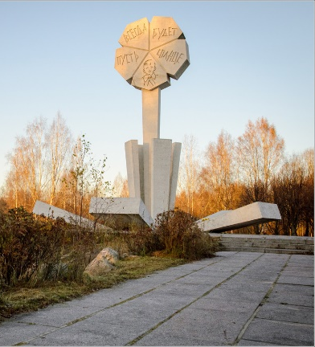
«Цветок жизни»
Центральный монумент мемориального комплекса, посвящённого детям блокадного Ленинграда.

Входит в «Зелёный пояс Славы Ленинграда», который тянется вдоль линий двух оборонительных колец Ленинграда и мест сражений Великой Отечественной войны.
Монумент представляет собой каменный цветок высотой 15 метров с пятью лепестками.
На каждом лепестке, подражая неровному детскому почерку, высечено по слову из фразы «Пусть всегда будет солнце» и улыбающееся детское личико. Основание стебля цветка окружают строгие прямоугольные плиты: одни символизируют листья, другие — преграду, которую цветок пробивает, когда тянется к небу.
- Это символ памяти о детях, чьё детство пришлось на блокадные годы. Он передаёт уроки мужества и стойкости, демонстрирует ценность человеческой жизни и важность сохранения исторической памяти.
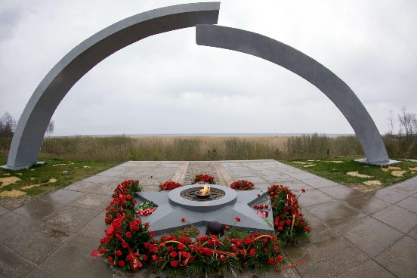
На берегу Ладожского озера, в деревне Коккорево, расположен один из самых известных памятников, посвящённых блокаде — мемориал «Разорванное кольцо».

Место выбрано не случайно: именно здесь, в этом районе, проходила линия Дороги жизни — единственной транспортной магистрали, связывавшей блокированный Ленинград с остальной страной в период Великой Отечественной войны. Именно её символизирует разрыв колец.
Мемориал открыли в 1966 году на месте, откуда автоколонны отправлялись к восточному берегу бухты Петрокрепость.

- С 2015 года под его арками горит Вечный огонь, который привезли с Пискарёвского мемориального кладбища
На бетонном основании мемориала можно увидеть следы от автомобильных шин, которые уходят в сторону озера.

